Proba 1º parcial- Historia do Mundo Contemporáneo
Nome e Apelidos do alumno/a: ___________________________________
Data: _________________
Curso: _________________
Grupo/Clase: ________________

Modelo 1

Pregunta 1 (2,5 puntos)
Texto con erros para detectar:
"Durante a Revolución Francesa, a monarquía de Luís XVI mantívose firme e gozou do respaldo do Terceiro Estado, principalmente a burguesía e os campesiños. A Declaración dos Dereitos do Home e do Cidadán limitou os dereitos dos cidadáns e Napoleón, tras a súa toma de poder, restaurou o absolutismo en Europa."
Indica e corrixe os erros contidos no texto.

Pregunta 2 (2,5 puntos)
Escolla unha das dúas opcións:
a) Expón as causas económicas, sociais e políticas das revolucións liberais de 1820, 1830 e 1848 en Europa, indicando as súas consecuencias principais.
b) Describe o Congreso de Viena (1814-1815), os seus obxectivos principais, principais resolucións e o papel do chanceler austríaco Metternich.

Pregunta 3 (2,5 puntos)
Escolla unha das dúas opcións:
Analiza o texto seguinte extraído da Declaración dos Dereitos do Home e do Cidadán (1789):
"Os homes nacen e permanecen libres en dereitos iguais; a soberanía reside en todo pobo; non hai digno de mandalo sen o seu consentimento."
- Sitúa o texto temporal e ideoloxicamente.
- Explica o seu significado e as súas influencias na Europa do século XIX.
Examina o mapa adxunto do Imperio Napoleónico en 1812 (ver anexo).
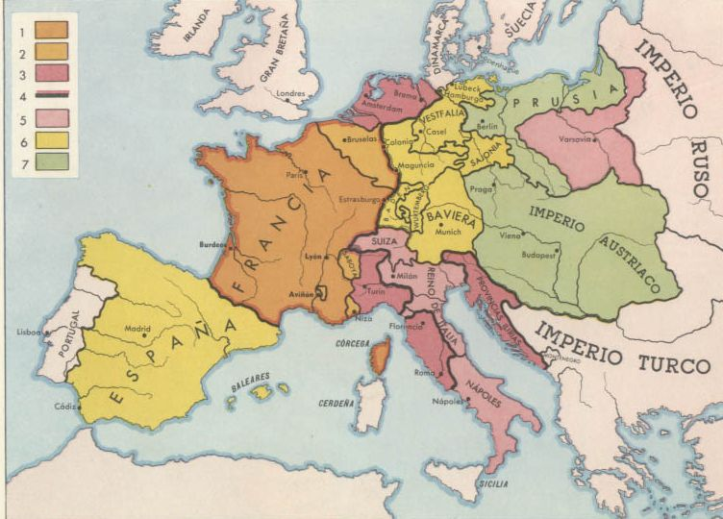
- Indica as áreas anexadas e as satélites ou zonas afectadas pola política napoleónica.
- Describe as consecuencias desta expansión militar en Europa.

Pregunta 4 (2,5 puntos)
Escolla unha das dúas opcións:
Analiza a seguinte táboa comparativa das revolucións liberais en Europa (1820, 1830, 1848):
Ano | Países con revolucións | Consecuencias políticas principais
1820 | España, Portugal, Italia (Sicilia) | Breve instauración do liberalismo, logo restauración absolutista
1830 | Francia, Bélxica, Polonia | Cambio de monarquía absolutista a monarquía constitucional, fracaso en Polonia
1848 | Francia, Alemaña, Hungría, Italia | Fracaso a curto prazo, represión posterior, impulso ao nacionalismo a longo prazo

Comenta o seguinte fragmento dunha proclama de Giuseppe Garibaldi acerca da unificación italiana:
"A liberdade, a unidade e a nación non son un soño, senón o deber de cada cidadán. A revolución será o camiño para derrubar os antigos privilexios e formar a patria común."

